PowerShell скрипт за генериране на
HTML, текстови и RTF имейл подписи на три езика (BG, RU, EN)
за потребители, описани в Excel файл.

Изготвил: Й. Ж.
06/06/2025

Изплозвани са предварително дефинирани шрифт, размер на шрифта, цвят на шрифта, лого с определени размери, предварително изготвени текстове -юридически и екологичен, предварително преведени на три езика (BG, RU, EN), какво прави стъпка по стъпка скрипта, за генериране на подписи:

1. Импортиране на библиотека (powershell)

Add-Type -AssemblyName System.Web
- Зарежда .NET библиотеката System.Web, използвана по-късно за HTML енкодинг.

2. Дефиниране на пътища (powershell)

$excelPath = ...
$logoPath = ...
$signDir = ...
$logFile = ...
- Декларира се къде се намират:
  - Excel файлът с потребителите
  - Изображението с логото
  - Изходната папка за подписите
  - Лог файлът

3. Функция за конвертиране на изображението в Base64 (powershell)

function Get-Base64Image { ... }
- Прочита логото като байтове и го конвертира в Base64 string, за да се вгради директно в HTML.

4. Създаване на изходна папка и инициализиране на лог файл (powershell)
if (!(Test-Path $signDir)) { ... }
...
"=== Лог от изпълнението ..." | Out-File ...
- Създава се изходната папка, ако не съществува.
- Изтрива се старият лог файл и се създава нов с текуща дата.

5. Зареждане на логото в Base64 (powershell)

$logoBase64 = Get-Base64Image -imagePath $logoPath

6. Зареждане на Excel файла (powershell)

$excel = New-Object -ComObject Excel.Application
...
$row = 2
- Стартира се Excel.
- Зарежда се първият лист.
- Прочит започва от втори ред (ред 1 съдържа заглавията на колоните).

7. Обработка на всеки ред (потребител) (powershell)

while ($sheet.Cells.Item($row, 1).Value() -ne $null) { ... }
- Цикълът продължава, докато има стойност в колона 1 (т.е. докато има имейл адрес).

🟦 8. Извличане на данни за всеки език (powershell)

$langs = @{ "BG" = @{...}, "RU" = @{...}, "EN" = @{...} }
- Зарежда се информацията за всеки език от различни колони (2 до 32).
- Всеки език има своя версия на име, длъжност, отдел и др.

9. Генериране на подпис за всеки език (powershell)

foreach ($lang in $langs.Keys) { ... }
Във всеки езиков цикъл се прави:

➤ Създаване на папка за потребителя (powershell)
if (!(Test-Path $userDir)) { ... }

➤ Езикови етикети (powershell)
$labels = @{ "BG" = ..., "EN" = ..., "RU" = ... }

➤ Създаване на HTML редове
- Сглобява се HTML съдържание на подписа, включително:
  - Логото
  - Име, длъжност, телефони и др.
  - Вградени линкове за email и уебсайт
  - Еко съобщение и правна бележка

➤ Запис на подписа в:
- HTML файл
- .txt файл (обикновен текст)
- .rtf файл (същият текст)

➤ Добавяне на ред в лог файла: (powershell)
Add-Content $logFile "Създаден подпис: ..."

10. Актуализация на броячи (powershell)
$totalUsers++
$totalSignatures++

11. Затваряне на Excel и освобождаване на ресурси (powershell)
$workbook.Close($false)
$excel.Quit()
...
[GC]::Collect()
- Затваря Excel, освобождава COM обекти и почиства паметта.

12. Финален лог и съобщение (powershell)

Add-Content $logFile "Обработени потребители: ..."
Write-Host ...
- Обобщение: колко потребители, подписи и грешки.
- Показва се съобщение в конзолата.

Обработка на грешки:
- Ако липсва имейл: потребителят се пропуска и се отбелязва в лога. Това означава, че няма ред за потребителя в таблицата.

Резултат:
За всеки потребител се създават:
- username_BG.htm, username_RU.htm, username_EN.htm
- Съответни .txt и .rtf файлове
- Всички файлове са организирани по потребители
- Файл signature_log.txt със запис от изпълнението: начало, изброени създадените подписи по потребител, накрая обобщение колко потребители са обработени, колко подписа и грешки, ако има такива.

Например:
=== Лог от изпълнението (2025-06-06 10:39:06) ===
Създаден подпис: Velkova.Aleksandra.I_BG
Създаден подпис: Velkova.Aleksandra.I_RU
Създаден подпис: Velkova.Aleksandra.I_EN
Създаден подпис: Pristavov.Aleksandar_BG
Създаден подпис: Pristavov.Aleksandar_RU
Създаден подпис: Pristavov.Aleksandar_EN
Създаден подпис: Georgiev.Aleksandar_BG
Създаден подпис: Georgiev.Aleksandar_RU
Създаден подпис: Georgiev.Aleksandar_EN
…

=== Обобщение ===
Обработени потребители: 536
Общо подписи: 1608
Грешки: 0

Информацията от генерираните файлове се събира в папка …\Signatures. Предварително генерираните подписи се копират на споделена папка върху сървър/компютър, от която в последствие ще се копира информацията към профила на всеки потребител.
Всички файлове – 9 на брой, нужни за подписване на всеки потребител се копират при логване на потребителя на АРМ/ВМ, като се изпълнява втори скрипт за копирането, койте се прилага чрез GPO/Групова политика през активна директория на ползвания домейн.

Съдържание на ексел файла.
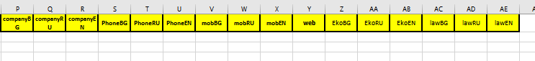

Автоматизирано създаване и добавяне на подписи на три езика в Microsoft Outlook

три езика в Outlook: български, руски и английски.

Как работи системата:
- Подписите се създават автоматично въз основа на информация, предоставена от отдел „Персонал/Кадри“:
  - Име и длъжност
  - Отдел / Дирекция / Група
  - Име на фирмата
  - E-mail адрес и вътрешен телефон
  - Уебсайт на дружеството
  - Еко-текст и правен текст
- Всеки подпис се генерира с програма и се съхранява във файлов формат в споделена папка.
- При влизане в компютър или виртуална машина, автоматично се стартира програма, която копира съответните файлове в потребителския профил.
- След това подписите стават видими в Outlook.

Как да проверите дали подписите са налични:
Вижте в Outlook дали са заредени три подписа с вашето потребителско име и следните окончания:
- _BG – за български
- _RU – за руски
- _EN – за английски
Пример: Ivan.Ivanov_BG, Ivan.Ivanov_RU, Ivan.Ivanov_EN
(виж Фигура 1 – „Проверка за наличие на подписи“)

Фигура №1 Проверка за наличие на подписи
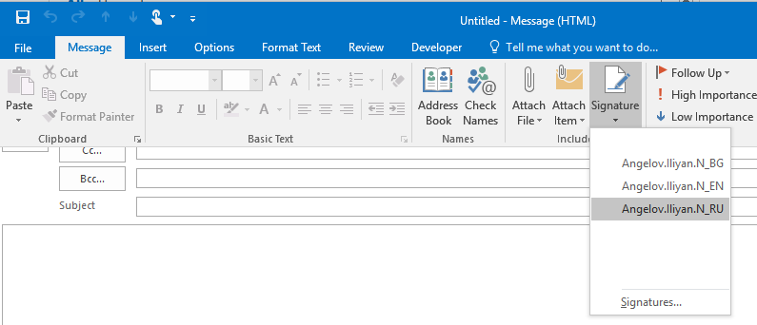
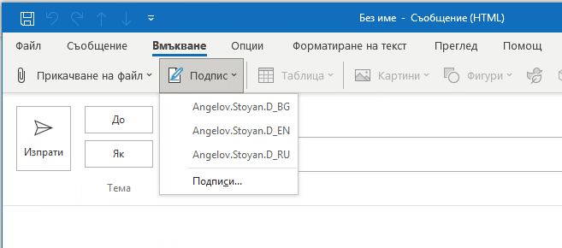

Важно за правилното визуализиране на подписите:
Подписите съдържат изображения и форматиране, затова:
- При писане или препращане на мейл, уверете се, че съобщението се изпраща във формат HTML.
- Само HTML поддържа изображения и форматиране.
- Ако използвате "Plain Text" или "Rich Text", подписите няма да изглеждат коректно (например логото няма да се покаже).
Как да проверите формата на съобщението:
- Докато пишете имейл, отидете в горното меню "Format Text".
- Уверете се, че е избрано "HTML".
